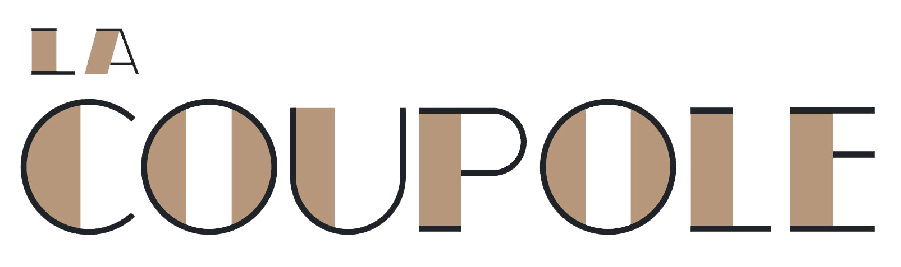
102 boulevard du Montparnasse
75006 Paris
Métro Vavin (ligne 4), Montparnasse Bienvenue (Ligne 4,6,12,13)

MENU*

APERITIF
Coupe de crémant

ENTRÉE
Pressé de chèvre frais et courgettes, tuile de thym

PLAT
Filet de daurade rôti, bouillon fruité et raviole de légumes

DESSERT
Crème brûlée à la vanille Bourbon

BOISSONS
25 cl de vin blanc Saumur « Les Plantagenets »
ou 25cl de vin rouge St Nicolas de Bourgueil Domaine des Valettes
50cl d’eau minérale (Vittel ou Perrier Fines Bulles)
Café ou thé

* Please, let us know of any dietary preference or allergies as soon as possible

60 euros

